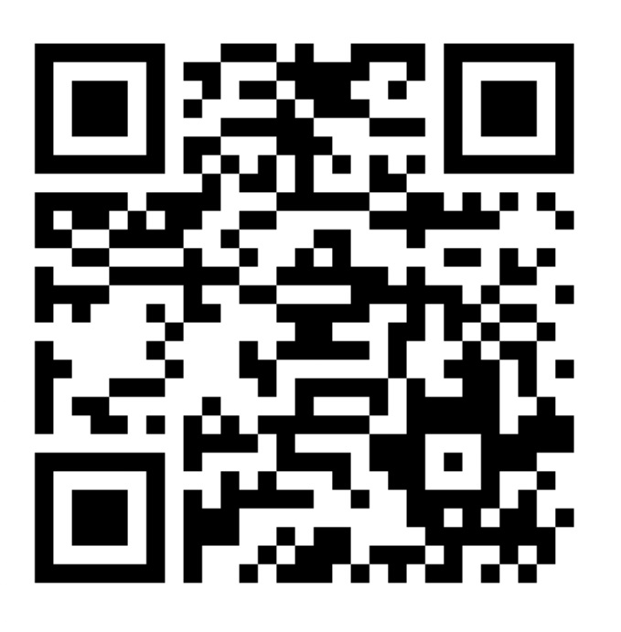

Уважаемые родители, обучающиеся!
Вы можете оставить мнение о нашей организации. Чтобы оценить условия осуществления образовательной деятельности, наведите камеру Вашего телефона и отсканируйте QR-код. Перейдя по ссылке, Вы сможете:
1. Оценить условия осуществления образовательной деятельности:
- открытость и доступность информации об организации;
- комфортность условий осуществления образовательной
деятельности;
- доброжелательность, вежливость работников;
- удовлетворенность условиями осуществления образовательной деятельности;
- доступность образовательной деятельности для инвалидов.
2. Оставить отзыв.

С уважением, администрация ГБОУ «Созвездие»

